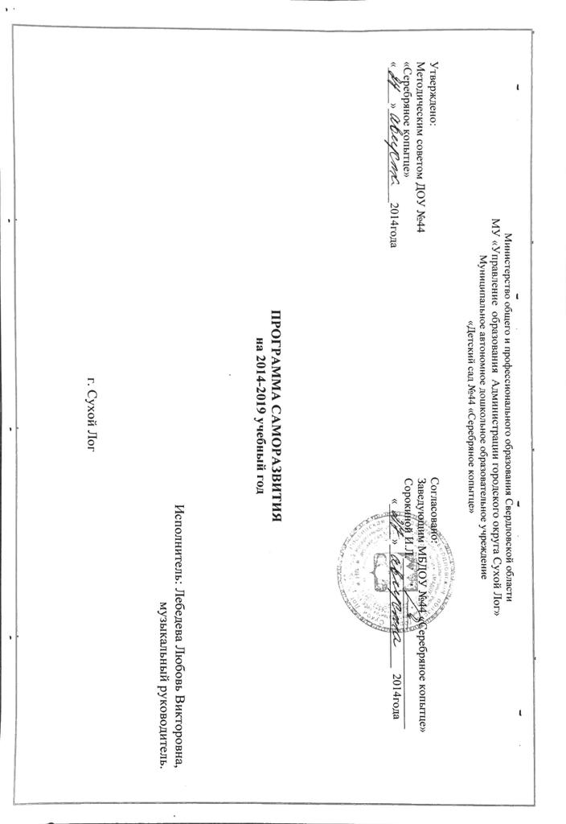

**ОБЩИЕ СВЕДЕНИЯ**

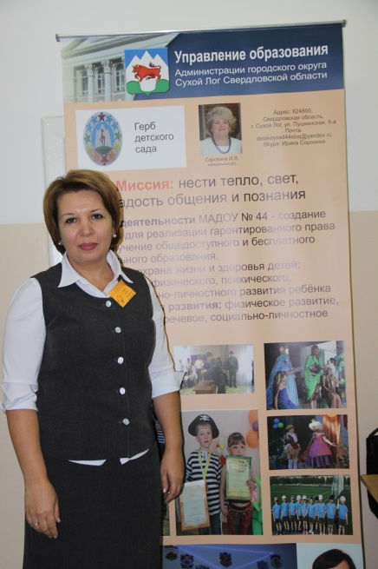

**Фамилия: Лебедева**

**Имя**: Любовь

**Отчество**: Викторовна

**Дата рождения: 1971г.**

**Образование**: Высшее

**Должность:** музыкальный руководитель

**Общий стаж**:25лет

**Педагогический стаж**: 25лет

**Работа по должности**: 7 лет

**Квалификационная категория**: 1категория

**Пояснительная записка**

**«***Саморазвитие – творческое отношение индивида к самому себе,*

*создание им самого себя в процессе активного воздействия*

*на внешний и свой внутренний мир с целью их преобразования»*

*Н.Р.Битянова*

*Саморазвитие* – это результат собственного, сознательного целеполагания. Значимость проектирования личностно-профессионального саморазвития, заключается в том, чтобы определить этапы собственного роста, направления саморазвития адекватных возможностей с учетом внешних и внутренних условий. Проектировать – это значит создавать развивающие процессы, убирать мешающие или негативные факторы.

Понятие «саморазвитие» не является новым. Люди всегда стремились к самосовершенствованию. Менялось понимание феномена саморазвития личности на различных этапах развития философии и психологии. Например, в эпоху Возрождения саморазвитие понимали как процесс, который связан с идеями антропоцентризма, гуманизма, осознанием человека как высшей универсальной ценности общества, свободного существа. Философия 20 века диктует изменения человеком самого себя.

*Саморазвитие личности* – это сознательный процесс личностного становления с целью эффективной самореализации на основе внутренне - значимых устремлений и внешних влияний. Человек в своем развитии не может останавливаться, ему необходимо соответствовать требованиям, предъявляемым обществом, государством.

Зарубежные психологи 20 века (Р. Бернс, Ш. Бюлер, А. Маслоу и другие понимали под саморазвитием – мотивацию, самосознание и внутренние предпосылки осуществления саморазвития). Отечественные психологи (М.Я. Басов, Л.С. Выготский, А.Н. Леонтьев, А.В. Петровский, Л.И. Божович) высказывают идеи саморазвития как об активности человека в процессе психического развития.

Саморазвитие личности – это сознательный, непрерывный процесс, в рамках которого человек приобретает способность управлять текущими событиями, формировать хорошие и открытые отношения с другими людьми, защищать свои взгляды, воспринимать жизнь во всей красе.

Программа саморазвития - это документ, регламентирующий деятельность по профессиональному саморазвитию, в ней определяются направления, средства саморазвития, это ориентировочная основа для самостоятельной работы, она была разработана в соответствии с нормативно-правовыми документами:

- Закон РФ «Об образовании»;

- Национальная доктрина образования в РФ;

- Закон «Об образовании» Свердловской области;

- Федеральные государственные требования;

- Устав МБДОУ №44;

- Основная общеобразовательная программа дошкольного образования МБДОУ №44.

**Целью моей программы является-**повышение  образованности.

**Задачи:**

* Развить творческий потенциал в профессиональной деятельности;
* повысить свой профессионализм через освоение инновационных технологий;
* обеспечить подход к самообразованию.

В основу проектирования были положены следующие **принципы:**

- научности и практичности;

- целостности, системности и логичности;

- управляемости.

**Объект** – саморазвитие

**Предмет** - условия для саморазвития

Моя программа профессионального саморазвития состоит из нескольких направлений, которые помогают развивать профессиональные и личностные качества. Программа рассчитана на 5 лет, так как в апреле 2019года будет проходить аттестация.

|  |  |  |  |  |  |  |
| --- | --- | --- | --- | --- | --- | --- |
| **Направление деятельности** | **Содержание** | **Пути решения** | **Субъекты взаимодействия** | **Сроки** | **Литература** | **Планируемый результат** |
| 1.Рекомендация на межаттестацион-  ный период: | Внедрение в педагогическую практику (ОП) инновационных технологий, определяющих новые методы, методы, формы, средства ориентированных на личность ребёнка, на развитие его способностей в соответствии с ФГОС ДО. | - Изучить тематику курсов, семинаров предлагаемых различными педагогическими учреждениями  - Повышение методического уровня (изучение вопроса «Современные и новые педагогические технологии методы воспитания и обучения»  - сбор информации об инновационных технологиях:   * здоровьесберегающие технологии; * технологии проектной деятельности * технология исследовательской деятельности * информационно-коммуникационные технологии; * личностно-ориентированные технологии; * технология портфолио дошкольника и музыкального руководителя * игровая технология * технология «ТРИЗ»   - изучение методической литературы по теме самообразования  - курсы повышения квалификации  - знакомство с наработками по теме образования педагогов города, области, России и зарубежья через Интернет.  - активно вовлекать субъектов образовательного сообщества к сотрудничеству. | - ОУ города и района,  - музыкальные руководители города,  -Администрация ДОУ,  -воспитатели ОУ,  специалисты ОУ,  социальные партнёры города, района | 2014-2019г. | Белов Г.Г., Горбунова И.И.  Музыкальный компьютер новый инструмент музыканта-Спб.:СМИО Пресс2006.  Бычков А.В. Инновационная  Культура-Профильная школа.-2005 №6 | - Подтверждение 1квалификационной категории  - Сертификаты участника семинаров  -Удостоверение о прохождении курсов  - Повышение уровеня качества образованности детей на10%  - Повышение своей компетентности в области современных инновационных технологий  - Создание условий для внедрения в педагогическую практику инновационных технологий  - Освоение методов, приёмов инновационных технологий, -использование современных инновационных технологий в практике. |
| **2. Годовые задачи ДОУ 2014-2015 уч. год:** | | | | | | |
| **1 Годовая задача ДОУ** | Укреплять и охранять здоровье воспитанников через оздоровительную работу | - Посетить мероприятия творческой группы по годовой задаче ДОУ (консультацию, семинар практикум, педагогический совет и другие мероприятия по физическому направлению)  - Разработать картотеку **подвижных игр**  **Артикуляционная гимнастика:**  - Формировать артикуляцию различных звуков;  -Закреплять артикуляционные уклады различных звуков в слогах, словах, фразах;  - Совершенствовать подвижность и точность движений языка и губ  - Развивать музыкальную память, запоминания текста песен;  - Совершенствовать дикцию;  - Развивать чувство ритма; | - Медики ДОУ  - Воспитатели  - Родители  - Методист | 2014-2015г. | Т.В. Лисина, Г.В. Морозова «Подвижные тематические игры» | - Уменьшение заболеваемости детей  - Внедрение картотеки подвижных игр в практику  **Артикуляционная гимнастика:**  - повышение показателей уровня развития речи детей, - певческих навыков, -улучшение музыкальной  памяти, внимания. |
| **2 Годовая задача ДОУ** | **Развивать познавательную активность детей через развитие речи** | - работа в творческой группе по годовой задаче ДОУ  - подготовка детей к театральной неделе  - конкурсу чтецов  - подготовка солистов, хоровых коллективов и оркестров всех возрастных групп для участия в фестивале ДОУ «Грани таланта» | Воспитанники, -коллеги, -  -родители,  -администрация ДОУ,  - творческая группа | 2014-2015г. | Карцер О.В. Игровая методика обучения детей пению: Учеб.пособие.– СПб.: Издательство «Музыкальная палитра», 2005г.  Карцер О.В., Коротаева С.А. Будем лучше говорить чисто и красиво, 2008 г. | - Участие в семинаре -практикуме и педагогическом совете  - Участие в театральной неделе (театральные постановки)  - конкурса чтецов  - Грамоты  - Дипломы |
| **3 Годовая задача ДОУ** | Развивать коммуникативную и социальную компетентность детей(положительного отношения к себе, другим людям, окружающему миру) | - посетить мероприятия творческой группы по годовой задаче ДОУ (консультацию, семинар практикум, педагогический совет и другие мероприятия по данному направлению)  - Разработать картотеку игр положительного отношения к себе, другим людям, окружающему миру.  **Игровые технологии**  - Игровая форма занятий  - Музыкально-дидактические игры    **Театрально-игровая технология**  -Приобщение детей к  театральной культуре.  - Создание условий для развития творческой активности и артистических способностей детей в театрализованной деятельности детей.  -Обеспечение взаимосвязи театрализованной  с другими видами деятельности.  -Создание естественной среды для развития фантазии и воображения у детей, отработки речевых и поведенческих навыков.  -Формирование думающего и чувствующего, любящего и  активного человека, готового к творческой деятельности в любой области. | Воспитанники, -коллеги,  -родители,  -администрация ДОУ,  - творческая группа | 2014-2019г. | Рыбак Е.В. Вместе. Программа развития коммуникативной сферы старших дошкольников средствами эмоционального воздействия, 2007г.  Никитин П. «Ступеньки к творчеству развивающей игры»  Артемова Л.В. «Театральные игры в ДОУ»  Антипина Е.А. Театральная деятельность в ДОУ» | - Улучшение личностных качеств воспитанников  - Способность детей сочувствовать и переживать к окружающим  - Внедрение картотеки в практику  Результаты использования **игровых технологий** в работе:  -Дети легче усваивают и запоминают материал занятия;  -Дети получают удовольствие от игры, проявляют желание повторить их в самостоятельной деятельности;  - В процессе игр дети приобретают специальные знания, умения, навыки.  -Повышается уровень развития у детей познавательной активности, творческих способностей.  **Результат**  **музыкально-театрализованной деятельности**  -постановка сказок, мюзиклов |
| **3. Годовые задачи ДОУ 2015-2016 уч. год** | | | | | | |
| **1 Годовая задача ДОУ** | Становление ценностей **здорового образа жизни,** овладение элементарными нормами и правилами (в питании, двигательном режиме, закаливании и при формировании полезных привычек). | - посетить мероприятия творческой группы по годовой задаче ДОУ (консультацию, семинар практикум, педагогический совет и другие мероприятия по физическому направлению)  - Разработать картотеку **пальчиковых** игр  - Развивать физические качества, моторику и двигательные способности ,через музыкальные занятия (игра на музыкальных инструментах, пальчиковую и дыхательную гимнастику, артикуляционные гимнастики, динамические паузы, самомассаж, релаксация) | - Медики ДОУ  - Воспитатели  - Родители | 2015-2016г. | Картушина М.Ю. «Быть здоровыми хотим»  КартушинаМ.Ю. «Праздники здоровья для детей»  Н.В. Нищева Картотека подвижных игр и упражнений, физминуток, пальчиковой гимнастики. | - Уменьшение заболеваемости детей  - Внедрение картотеки пальчиковых игр в практику  - Усвоение детьми приёмов средств, методов здоровья сбережения в различных видах деятельности (занятиях, играх, гимнастике) |
| **2 Годовая задача ДОУ** | Развивать и обогащать связную речь, речевую и творческую активность. | - Подготовить Консультацию по развитие речи  Подготовить мастер-класс для педагогов «Сказки-шумелки»  - Подготовка детей к театральной неделе  - конкурсу чтецов  - подготовка солистов, хоровых коллективов и оркестров всех возрастных групп для участия в фестивале ДОУ «Грани таланта» | Воспитанники, -коллеги, -  -родители,  -администрация ДОУ,  - творческая группа | 2015-2016г. | Сохин Ф.А. Развитие речи детей дошкольного возраста. | Доклад на семинаре -практикуме на тему:  «Элементарное музицирование, как средство речевого развития ребёнка»  Повышение компетентности педагогов  Мюзиклы:«Муха-Цокотуха»,  «Дюймовочка»  - Грамоты  - Дипломы |
| **3 Годовая задача ДОУ** | Развивать способы взаимодействия со сверстниками и взрослыми в игре, в повседневном общении, бытовой деятельности. | - посетить мероприятия творческой группы по годовой задаче ДОУ (консультацию, семинар практикум, педагогический совет и другие мероприятия) | -Воспитатели  - Родители | 2015-2016г. | ПетеринаС.В. Воспитание культуры поведения у детей в ДОУ» | -Овладение средствами общения и взаимодействия со взрослыми и сверстниками |
| **4. Годовые задачи ДОУ 2016-2017 уч. год** | | | | | | |
| **1 Годовая задача ДОУ** | Формировать устойчивый интерес к ЗОЖ, здоровье сберегающего и здоровье формирующего поведения. Развивать глазомер. | - Посетить мероприятия творческой группы по годовой задаче ДОУ (консультацию, семинар практикум, педагогический совет и другие мероприятия по физическому направлению)  -Подготовка консультации для родителей «Здоровье и музыкальное развитие ребёнка»  - Повысить уровень компетенции в условиях педагогики оздоровления.  **Дыхательная гимнастика**:  -Укрепление физиологического дыхания детей (без речи)  -Тренировка силы вдоха и выдоха.  -Развитие продолжительности выдоха. | - Медики ДОУ  - Воспитатели  - Родители | 2016-2017г. | Полтавцева Н.В.  «Приобщаем дошкольников к ЗОЖ» | - Уменьшение заболеваемости детей  **Дыхательная гимнастика**:  - положительное влияние  на обменные процессы, - восстановление центральной нервной системы;  - улучшение нарушенного носового дыхания. |
| **2 Годовая задача ДОУ** | Обогащать словарный запас и развивать умение чистого произношения звуков родного языка через умения пересказывать текст, заучивания стихов, описательных рассказов о предметах и объектах. | - Консультация на тему:  «Организация музыкального центра в пространстве группы с учётом поддержки детской инициативы в речевом и познавательном развитии»  - Подготовка детей к театральной неделе  - конкурсу чтецов  - подготовка солистов, хоровых коллективов и оркестров всех возрастных групп для участия в фестивале ДОУ «Грани таланта» | Воспитанники, -коллеги, -  -родители,  - творческая группа | 2016-2017г | Гвоздев А.Н. Развитие словарного запаса в первые годы жизни ребенка. | - Участие в семинаре -практикуме и педагогическом совете  - Участие в театральной неделе (театральные постановки)  - Подготовка и проведение конкурса чтецов  - Грамоты  - Дипломы |
| **3 Годовая задача ДОУ** | Развивать гуманистическую направленность поведения: социальные чувства, эмоциональную отзывчивость,  Доброжелательность. | - Разработать музыкально-дидактические игры нравственной тематики  - Подготовить консультации для родителей «Музыкальная аптека», «Воздействие музыки на духовный мир человека» | Воспитанники, -коллеги, -  -родители,  - творческая группа | 2016-2017г | Алябьева Е.А. «Дни этики в ДОУ»  Алябьева Е.А. «Воспитание культуры поведения у детей» | -Внедрила музыкально-дидактические игры нравственной тематики  -Образованность  родителей |
| **5. Годовые задачи ДОУ 2017-2018 уч. год** | | | | | | |
| **1 Годовая задача ДОУ** | «Формирование начальных представлений о разных видах спорта через спортивные игры с правилами» | -Создать диск «Музыка в режимных моментах»  - Разработать сборник «Оздоровительные голосовые песенки для детей»  - посетить мероприятия творческой группы по годовой задаче ДОУ (консультацию, семинар практикум, педагогический совет и другие мероприятия) | Воспитанники, -коллеги, -  -родители,  - творческая группа  -администрация ДОУ | 2017-2019г**.** | Картушина М.Ю. «Быть здоровыми хотим» | - Использование музыки в режимных моментах (Снятие мышечной нагрузки, нормализация общего физического состояния. Формирует эстетические чувства детей, вызывает эмоциональный отклик, повышение продуктивности творчества...)  - Снижение показателей заболевания верхних дыхательных путей у детей; повышение показателей физического развития и развития дыхательной системы детей. Улучшение двигательных навыков и качеств (пластичность, координация, ориентирование в пространстве); совершенствование вокальных навыков и умений.  - Повышение собственной компетенции в области физического развития |
| **2 Годовая задача ДОУ** | «Развитие речевого творчества через все виды детской деятельности» | Подготовить консультацию для педагогов на развитие речи.  -Провести контроль по второй задаче года  - Подготовка детей к театральной неделе  - конкурсу чтецов  - подготовка солистов, хоровых коллективов и оркестров всех возрастных групп для участия в фестивале ДОУ «Грани таланта» | Воспитанники, -коллеги, -  -родители,  - творческая группа | 2017-2018г**.** | Парамонова Л.Г. «Стихи для развития речи» | - Доклад на семинаре - «Речевое развитие детей на музыкальных занятиях»  -Контроль «Музыкальные центры групп»  - Участие в театральной неделе (театральные постановки)  - Конкурса чтецов  - Грамоты  - Дипломы |
| **3 Годовая задача ДОУ** | «Формирование основ безопасного поведения в быту социуме, природе» | Разработать музыкальное пособие по ОБЖ  - Ознакомить детей и воспитателей с песнями по ОБЖ. | Воспитанники, -коллеги, -  -родители,  - творческая группа | 2017-2018г**.** | Белая, К.Ю. Как обеспечить безопасность дошкольнику  Шорыгина Т.А. Беседы о правилах пожарной безопасности. | Авторская книжка –малышка с песнями по ОБЖ«Внимание! Мамины помощники» |
| **4 Годовая задача ДОУ** | «Активно внедрять в образовательный процесс современные развивающие технологии (КТ, социальные проекты, программы)»» | - посетить мероприятия творческой группы по годовой задаче ДОУ (консультацию, семинар практикум, педагогический совет и другие мероприятия)  - **технология «Синтез искусств»** | Воспитанники, -коллеги, -  -родители,  администрация ДОУ,  - творческая группа | 2014-2018г**.** | Веракса Н.Е. Проектная деятельность дошкольников  Захарова М.А. Проектная деятельность в детском саду.  Куревина О.А.**«Синтез искусств**в эстетическом воспитании детей ДОУ» | - Повышение собственной компетенции по теме.  - Проект  «ЭкоКолобок» по теме «Апсайклинг» Оркестр подг.гр.№6 «Мусорный оркестр»  -Музыкально- образовательный проект по творчеству Чайковского  -Педагогический проект «Сделаем детский сад красивым, уютным» по оформлению холлов детского сада  **технология «Синтез искусств»**  Праздник осени «Художественная выставка» |
| **6. Годовые задачи ДОУ 2018-2019 уч. год** | | | | | | |
| **1 Годовая задача ДОУ** | Использование проектной технологии в процессе физического развития детей, охраны и укрепления здоровья детей дошкольного возраста | **Игровой массаж**  научить детей посредством правильного выполнения массажа благотворно влиять на внутренние органы: сердце, легкие, печень, кишечник, воздействуя на биологически активные точки тела.  **Музыкотерапия** | Воспитанники, -коллеги, -  -родители,  -администрация ДОУ,  - творческая группа | 2018-2019г. | - Ивчатова Л.А. Су-джок терапия в коррекционно-педагогической работе с детьми | - Уменьшение заболеваемости детей  Выполнение режимных моментов с использованием музыкотерапии. |
| **2 Годовая задача ДОУ** | ТРИЗ технологии кА средство развития детской изобретательской смекалки, творческого воображения и речи. | - Консультация на тему: «Игры на мышление по антологии»  - Освоение методов и приёмов ТРИЗ технологии и активное их применение в образовательном процессе.  - Сделать пособия:  «Музыкальные профессии»,  Круги Луллия  - Лото «Музыкальный магазин»  - Подготовка детей к театральной неделе  - конкурсу чтецов  - подготовка солистов, хоровых коллективов и оркестров всех возрастных групп для участия в фестивале ДОУ «Грани таланта» | Воспитанники, -коллеги, -  -родители,  -администрация ДОУ,  - творческая группа | 2018-2019г. | Гин С.И. Занятия по ТРИЗ в детском саду. Издательство НИИ школьных технологий. 2010г. 144с.  Курбатова Л. ТРИЗ - в повседневную жизнь //Дошкольное воспитание.1993. -№4. -С. 23-26.  3. Г. Шустерман «Новые приключения Колобка, или Наука думать для больших и маленьких».  С.Гин ЗанятияпоТРИЗ в детском саду (пособие для педагогов дошкольных учреждений). | - Повышение компетентности педагогов  - пособие Луллия  - повышение детской изобретательской смекалки, творческого воображения и речи.  - Конкурс чтецов «Зимняя сказка»  - Грамоты  - Дипломы |
| **3 Годовая задача ДОУ** | Технология музейной педагогики как сфера личностного воспитания детей. | - Пополнение базы мини-музея  - Разработать конспекты занятий в мини- музее.  - Общее родительское собрание выступление с представлением мини-музея «Музыкальные инструменты» | - музыкальный руководитель  -воспитатели  - родители  - дети | 2014-2019 | Н.Рыжкова «Мини-музей в детском саду»  Н.Рыжкова «Развивающая среда детского сада» | - Паспорт мини-музея «Музыкальные инструменты»  - Занятия в мини – музее по подгруппам.  -Повышение компетентности родителей |
| 7. Повышение культурного уровня | Просмотр передач канала «Культура»: | Передачи, проекты, конкурсы, концерты…  ХVIII Международный телевизионный конкурс юных музыкантов «Щелкунчик»  Проект Ю.Башмета  «Оркестр будущего»  РТР Всероссийский конкурс юных талантов «Синяя птица»  Просмотр концертных  программ симфонических оркестров мира, оперных постановок.  Посещение концертов в ДМШ  - Систематически знакомиться с методической литературой, периодической печатью |  | 2014-2019г. |  | Повышение культурного уровня на 10% |
| 8. Участие в конкурсах профессионального мастерства, проведение открытых мероприятий | Участие в конкурсе лучший воспитатель годаДОУ№44  Представлять опыт работы через участие в конкурсах в ДОУ, муниципальных, региональных, областных и РФ. | - Разрабатывать конкурсы для педагогов, родителей и воспитанников на уровне ДОУ;  - Находить конкурсы через информационные ресурсы  - Активно участвовать в конкурсах, привлекать к конкурсам воспитателей и родителей.  - Участие в фестивале ДОУ «Грани таланта-2014,2015, 2016, 2017,2018, 2019г.»  - Участие в Муниципальном конкурсе по ПДД номинация «Стихи и песни по ПДД»  - Участие в Муниципальном конкурсе «Кристальные звёздочки»  - Разработка сценария и организация муниципального выпускного для детей города «Фикси- детство» | - УО г. Сухой Лог,  - Министерство РФ.  - методист  -Коллеги, дети, родители. | 2014-2019г. | Положения о конкурсах | Грамоты участников, победителей;  Дипломы за участие;  Ценные призы;  Сертификаты  - благодарность от управления образования г.о. Сухой Лог за разработку сценария и организацию муниципального выпускного для детей города «Фикси- детство»  - Грамоты за 1 место в Муниципальном конкурсе по ПДД номинация «Стихи и песни по ПДД» |
| 9. Участие в семинарах, конференциях, ассоциациях,  Методических объединениях. | - Представление опыта работы на муниципальной ассоциации музыкальных руководителей | «Мастер-класс игры на ложках»,  «Организация фестиваля детского творчества в ДОУ»,  Семинары-практикумы для педагогов ДОУ по 2 задаче года |  |  |  | - Грамоты, Дипломы . |